一、学生用校园网统一身份认证登陆网址: estudent.shiep.edu.cn


- 登陆后点击普通奖学金模块
1.选择“普通奖学金”
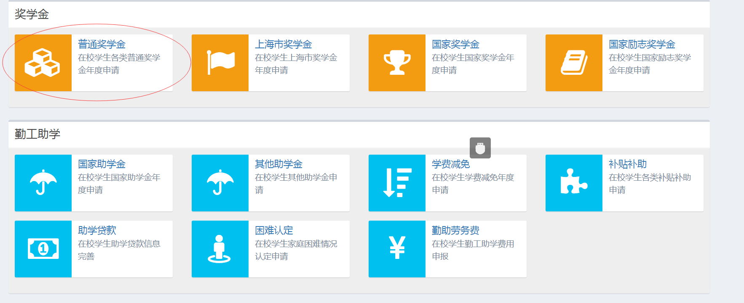

2.点击新增
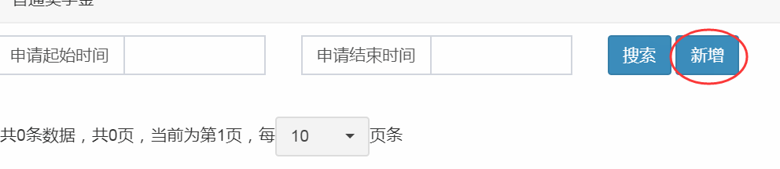

3.按要求填写提交
1）2017级、2018级学生在下拉列表选择“2017-2018级校优秀学生奖学金”
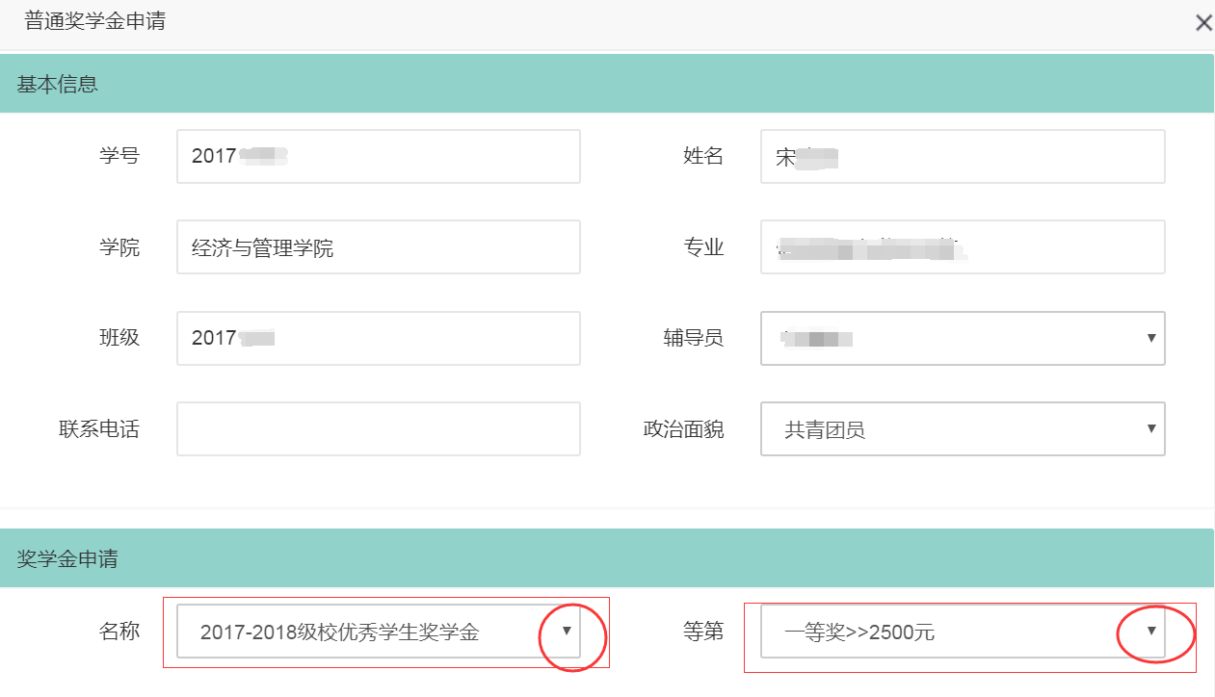

2）2019级学生在下拉列表选择“2019级校本科优秀学生奖学金”
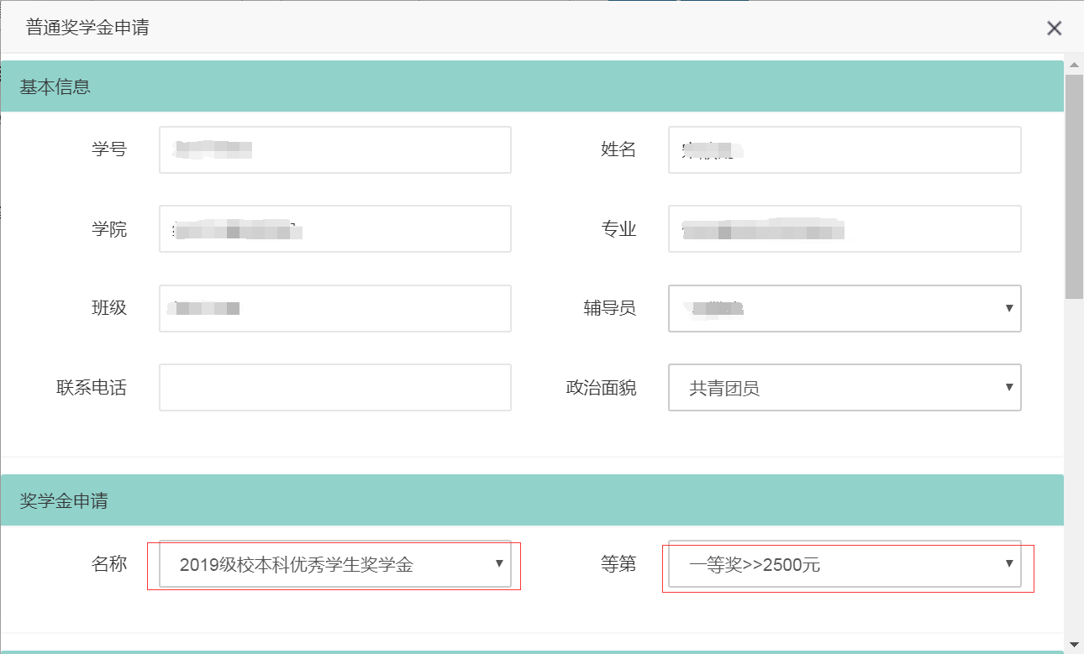

3）按要求填写相关内容。
2017级、2018级学生填写“成绩排名”，综合考评成绩填写“无”。
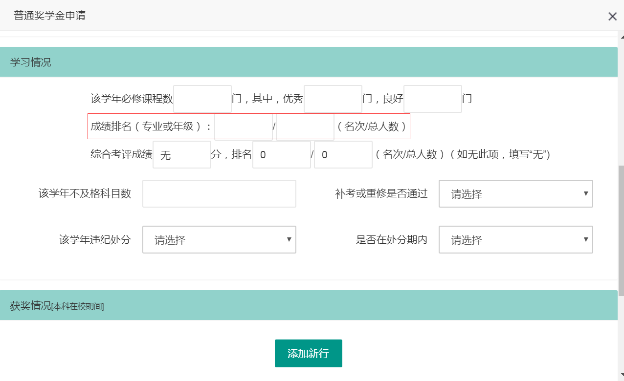

2019级学生需填写“综合考评成绩”。
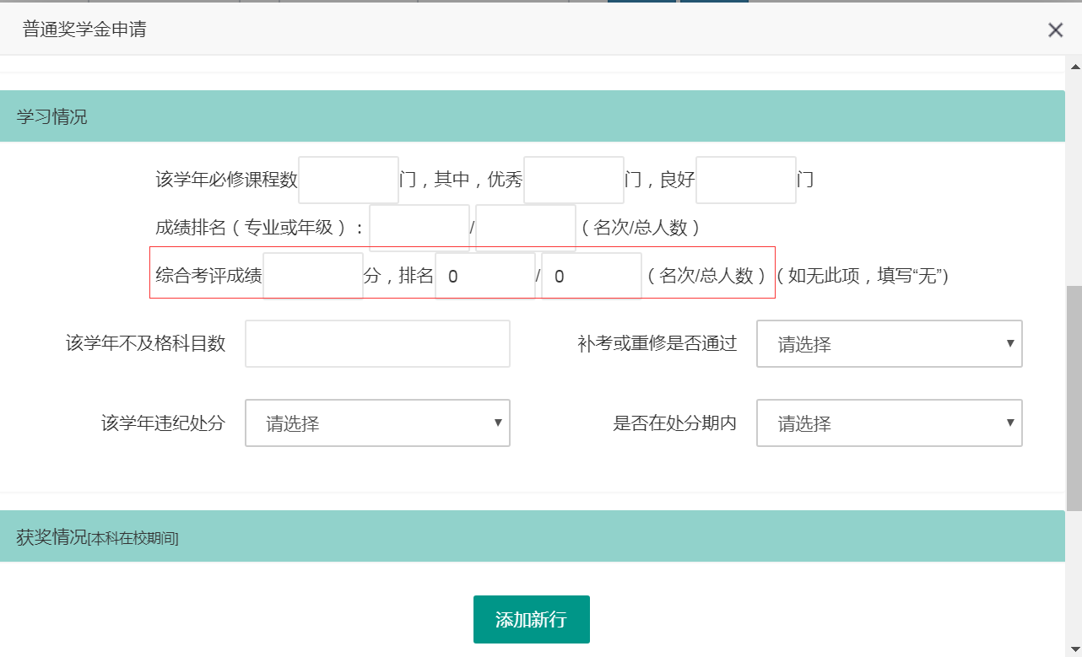
4）全部填写完成后点击“保存”即可
